WOMENs EURO25 > "RHEINFALL-FUSSBALL-WILLKOMMENS Aktion"
Eine eindrucksvolle Eröffnungsinszenierung für den Mädchen- und Frauenfußball – mit…

4 wertvollen BOTSCHAFTEN - der "Brücke via Sport zur Kunst+Kultur" am Rheinfall :
1. HERZLIGG WILLKOMME ZUR FRAUEN-EM 2025 en Suisse / in Svizzera / i dä Schwiiz / en Svizra
2. DIALOGUE – please!
3. RESPECT - give it to get it!
4. "Kick it, girls!" ELVIRA HERZOG, Schweizer Nationaltorhüterin
= Das Selbstvertrauen und Selbstbewusstsein der Mädchen für den Sport, für den Fußball zu stärken!

Idee > 100 Mädchen mit 100 Fußbällen an 3 Rheinfallorten mit 3 Aktionen - auf das Netzvinyl-Fußballfeld (17mx24m!) – am Energieort RHEINFALL…!

Ablauf > Medienpräsente Mädchenfussball-Inszenierung am RHEINFALL, Dienstag, 24. Juni ab ca. 18h auf der Rheinfallwiese (mit der Skulptur) beim Laufenareal (Neuhausen am Rheinfall) >

- Ca. 18h > Die beteiligten Fußball-Mädchen (ca. 100-Stadt SH und Kt. ZH) werden bei der Rheinfallwiese mit 100 Bällen folgendes "schreiben: „EM 2025“.
- Ca. 18.45h > Nach dieser Aktion, welche im Vorfeld mit den Trainer*innen vor Ort besprochen wird, werden 4 Mändli-Boote (mit 4 beschriftete Netzvinylen auf dem Dach = 4 Boot à 3mx10m!) mit den 100 Mädchen+Begleitung via dem Rheinfallbecken gemeinsam nebeneinander DIREKT VOR dem RHEINFALL fahren.
- Ca 19.45h > Nachher werden sie mit den Bällen zum Schlössli Wörth laufen, und die roten Fussbälle auf den Länderfahnen (17x24m) "tschutten, einwerfen, köpfeln"...und erhalten anschließend als DANK und schöner Erinnerung je 1 Foto dieser Aktion sowie ein signiertes Kinderbuch („Lia am Ball“) von der Fußballnationalmannschaft Kapitänin Lia Wälti…!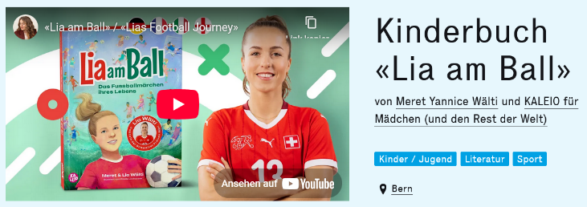

- Musikalisch begleitet werden die 100 Fussballmädchen an den 3 Orten (Wiese, Boote und Länderfahne beim Schlössli Wörth) von Walti Sigrist mit dem SUPERHORN (dem GRÖSSTEN ALPHORN DER WELT!) und mit dem Perkussionisten Pit Gutmann mit dem MEGABASSDRUM (RIESENBASSTROMMEL) u.a. Perkussionsinstrumenten!
> Diese außergewöhnliche wie einzigartige Mädchen Team-Aktion wird mit eindrucksvollen Fotos/Videos/Drohnen (direkt VOR dem Rheinfall!) aufgenommen und steht dann auch zur medialen Verfügung.

> SINNVOLL+NACHHALTIG: Nach der EM wird die Länderfahne (ca. 24x17m!) in einem Inklusionsbetrieb zu Taschen hergestellt, welche der Reingewinn beim Verkauf für die beteiligten Fussball-Mädchenmannschaft übergeben wird!
Mehr an sinnvoller wie nachhaltiger Nutzung via der Kunst+Kultur für den Mädchen+Frauenfussball Sport geht wahrlich nicht, oder...!?

Für weitere Fragen stehe ich Euch jederzeit gerne zur Verfügung, in guter Hoffnung auf Euren Besuch für dieses aussergewöhnliche wie sinnvolle und nachhaltig Kunst+Kulturvermittelnde Sportprojekt – „BUCHlesen&FUSSBALLspielen“…!
Mit sportlich-künstlerischen Grüssen, 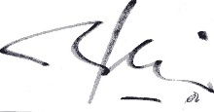 BEAT TONIOLO / www.rheinfallfestival.com Kunst+Kultur-Büro / info@toniolo.ch / Rosa-Luxemburg-Strasse 15
D-06712 Zeitz (Burgenlandkreis, Sachsen-Anhalt) Tel. handy D:. +49 163 33 18 514 / CH: +41 76 582 78 70 www.toniolo-deckt-auf.ch / www.toniolo.ch / www.albertbaechtold.ch www.mendl-festspiele.de / https://de.wikipedia.org/wiki/Beat_Toniolo /

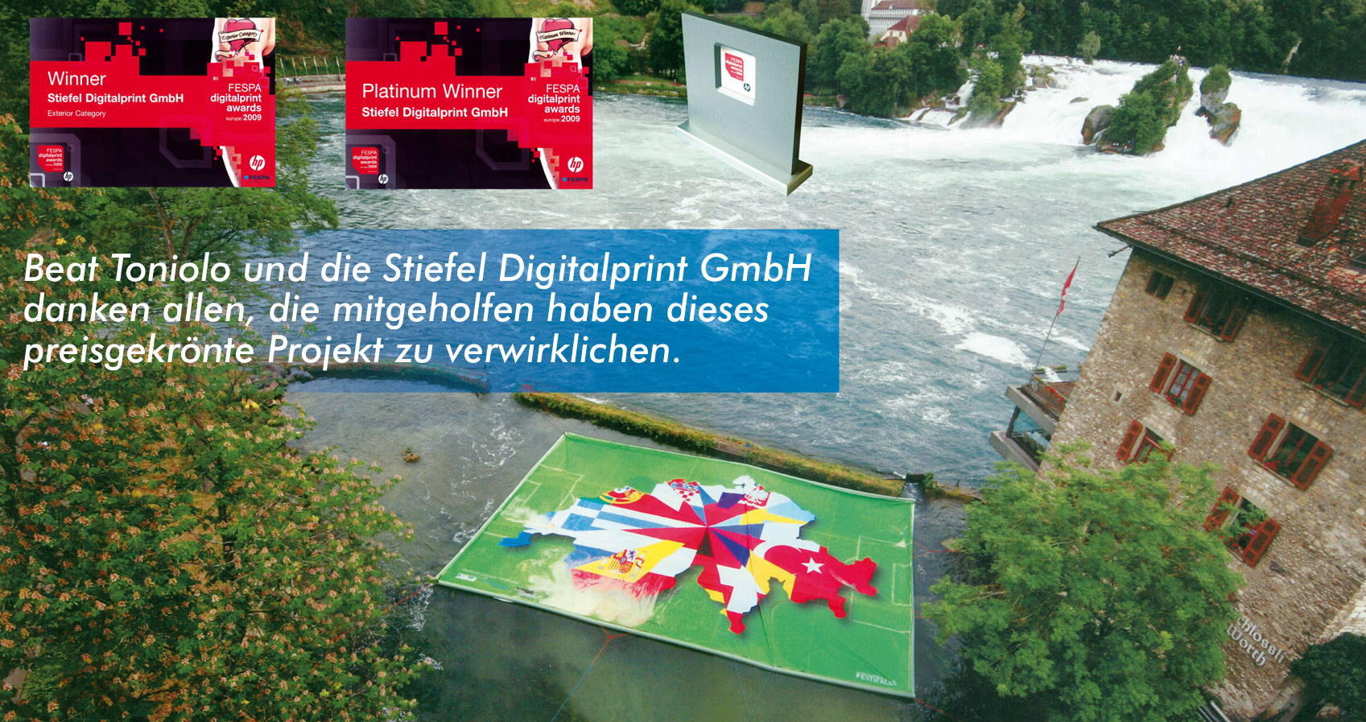
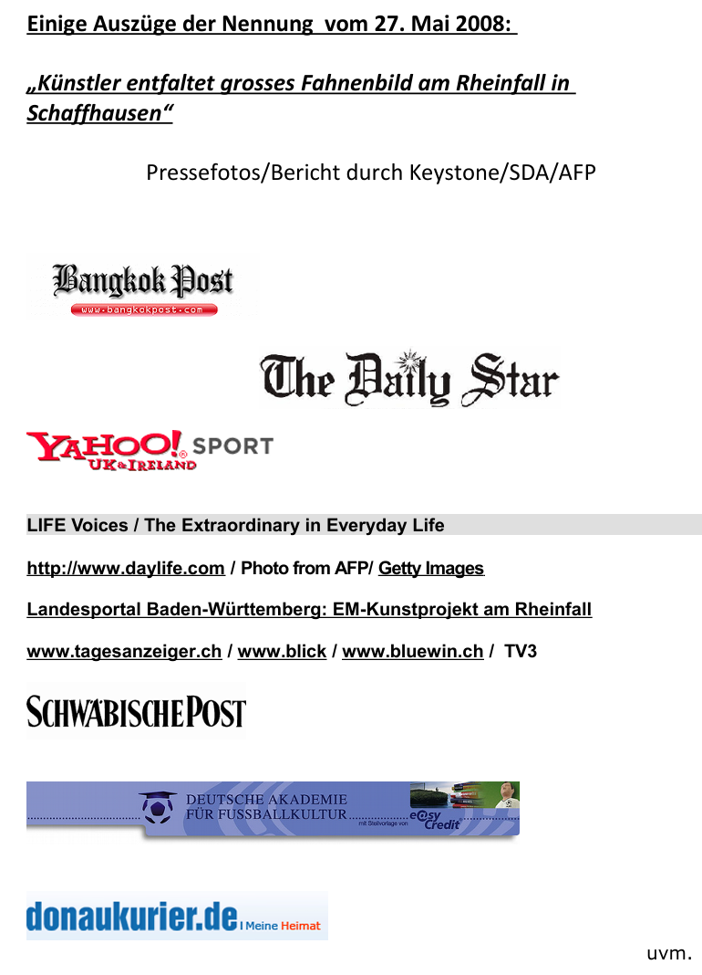

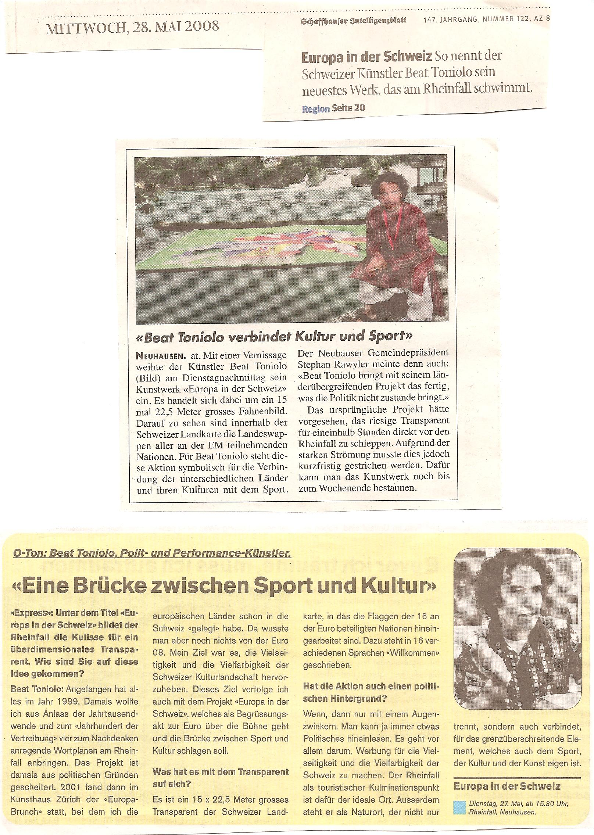

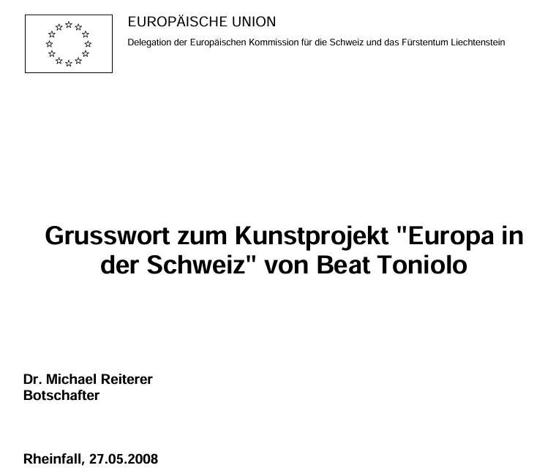
Nach dem Rheinfall das „Entrollen“ beim Sponsor EBM in Münchenstein…
